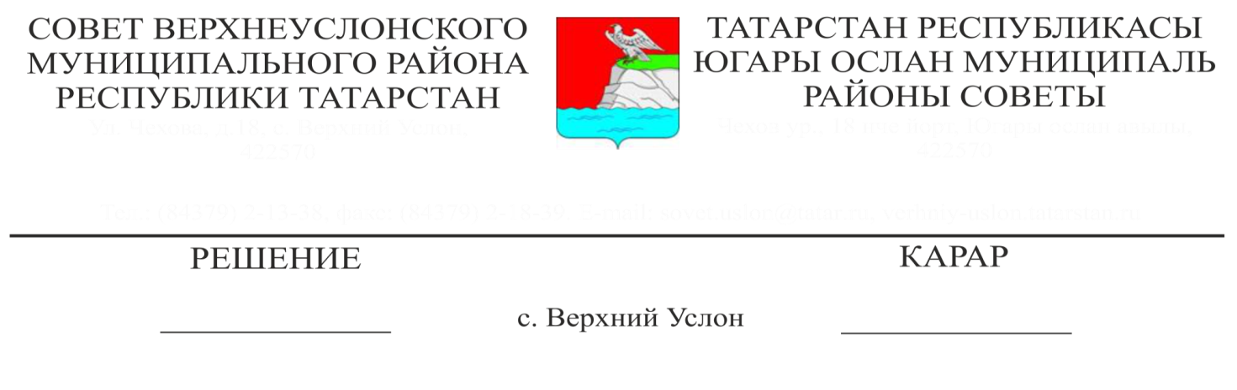
ПРОЕКТ

О внесении изменений в Решение Совета Верхнеуслонского муниципального района от 12 декабря 2024 года № 54-694 «О бюджете Верхнеуслонского муниципального района Республики Татарстан на 2025 год и на плановый период 2026 и 2027 годов»

Заслушав информацию председателя Финансово-бюджетной Палаты Верхнеуслонского муниципального района Колесовой Е.Е.,

Совет

Верхнеуслонского муниципального района

Решил:

- Внести в Решение Совета Верхнеуслонского муниципального района от 12 декабря 2024г. № 54-694 «О бюджете Верхнеуслонского муниципального района Республики Татарстан на 2025 год и плановый период 2026 и 2027 годов» следующие изменения:
1.1 В части 1 статьи 1:
в подпункте 2) цифры «1004192,93» заменить цифрами «1015067,3»;
в подпункте 3) цифры «0» заменить цифрами «10874,37»;
1.2 Приложение №1 изложить в следующей редакции:

Приложение № 1 к Решению Совета
Верхнеуслонского муниципального района Республики Татарстан «О бюджете Верхнеуслонского муниципального района Республики Татарстан на 2025 год и плановый период 2026 и 2027 годов»
от 12 декабря 2024г. № 54-694

Источники финансирования дефицита бюджета
Верхнеуслонского муниципального района на 2025 год

Код  показателя | Наименование показателя | Сумма, тыс. руб.
01 00 00 00 00 0000 000 | Источники внутреннего финансирования дефицитов бюджетов | 10 874,37
01 05 00 00 00 0000 000 | Изменение остатков средств на счетах по учету средств бюджета | 10 874,37
01 05 00 00 00 0000 500 | Увеличение остатков средств бюджетов | -1 004 192,93
01 05 02 00 00 0000 500 | Увеличение прочих остатков средств бюджетов | -1 004 192,93
01 05 02 01 00 0000 510 | Увеличение прочих остатков денежных средств бюджетов | -1 004 192,93
01 05 02 01 05 0000 510 | Увеличение прочих остатков денежных средств бюджета муниципального района | -1 004 192,93
01 05 00 00 00 0000 600 | Уменьшение остатков средств бюджетов | 1 015 067,3
01 05 02 00 00 0000 600 | Уменьшение прочих остатков средств бюджетов | 1 015 067,3
01 05 02 01 00 0000 610 | Уменьшение прочих остатков денежных средств бюджетов | 1 015 067,3
01 05 02 01 05 0000 610 | Уменьшение прочих остатков денежных средств бюджета муниципального района | 1 015 067,3

1.3 В приложении № 5 «Распределение бюджетных ассигнований бюджета Верхнеуслонского муниципального района Республики Татарстан по разделам, подразделам, целевым статьям (муниципальным программам Верхнеуслонского муниципального района Республики Татарстан и непрограммным направлениям деятельности), группам видов расходов классификации расходов бюджета на 2025 год»:
- в строке «Закупка товаров, работ и услуг для государственных (муниципальных) нужд 0103 9900002040 200» цифры «3459,00» заменить на цифры «4832,26»;
- в строке «Закупка товаров, работ и услуг для государственных (муниципальных) нужд 0104 9900002040 200» цифры «3474,00» заменить на цифры «3079,98»;
- в строке «Закупка товаров, работ и услуг для государственных (муниципальных) нужд 0113 9900002040 200» цифры «942,70» заменить на цифры «946,21»;
- добавить строку «Расходы на выплаты персоналу в целях обеспечения выполнения функций государственными (муниципальными) органами, казенными учреждениями, органами управления государственными внебюджетными фондами 0113 9900092350 100» цифры «2364,00»;
- в строке «Закупка товаров, работ и услуг для государственных (муниципальных) нужд 0113 9900092350 200» цифры «1500,00» заменить на цифры «1573,00»;
- добавить строку «Субсидии бюджетным, автономным учреждениям и иным некоммерческим организациям 0113 9900092350 600» цифры «800,0»;
- строку «Закупка товаров, работ и услуг для государственных (муниципальных) нужд 0409 Д100650200 200» цифры «48129,20» заменить строкой «Закупка товаров, работ и услуг для государственных (муниципальных) нужд 0409 Д10009Д050 200» «цифры «51468,11»;
- добавить строку «Закупка товаров, работ и услуг для государственных (муниципальных) нужд 0702 0220923041 200» цифры «185,7»;
- добавить строку «Расходы на выплаты персоналу в целях обеспечения выполнения функций государственными (муниципальными) органами, казенными учреждениями, органами управления государственными внебюджетными фондами 0707 3830143190 100» цифры «142,25»;
- в строке «Субсидии бюджетным, автономным учреждениям и иным некоммерческим организациям 0801 0830144090 600» цифры «30958,0» заменить на цифры «30962,5»;

- в строке «Закупка товаров, работ и услуг для государственных (муниципальных) нужд 0804 08Ж0145200 200» цифры «1031,00» заменить на цифры «1104,22»;
- в строке «Социальное обеспечение и иные выплаты населению 1004 0350113200 300» цифры «3011,1» заменить на цифры «5435,71»;
- в строке «Закупка товаров, работ и услуг для государственных (муниципальных) нужд 1102 3710112870 200» цифры «2000,00» заменить на цифры «1027,5»;
- добавить строку «Расходы на выплаты персоналу в целях обеспечения выполнения функций государственными (муниципальными) органами, казенными учреждениями, органами управления государственными внебюджетными фондами 1103 3720148220 100» цифры «1384,93»;
- добавить строку «Межбюджетные трансферты 1403 9900025151 500» цифры «73,0»;
- в строке «Всего расходов» цифры «1004192,93» заменить на цифры «1015067,3».

  - В приложении №7 «Ведомственная структура расходов бюджета Верхнеуслонского муниципального района Республики Татарстан на 2025 год»:

- в ведомстве 076 «Муниципальное казенное учреждение «Отдел образования Верхнеуслонского муниципального района»:
- добавить строку «Закупка товаров, работ и услуг для государственных (муниципальных) нужд 076 0702 0220923041 200» цифры «185,7»;
- в строке «Социальное обеспечение и иные выплаты населению 076 1004 0350113200 300» цифры «3011,10» заменить на цифры «5435,71»;

- в ведомстве 300 «Финансово-бюджетная Палата Верхнеуслонского муниципального района»;
- добавить строку «Межбюджетные трансферты 1403 9900025151 500» цифры «73,0»;

- в ведомстве 314 «Совет Верхнеуслонского муниципального района»:
- в строке «Закупка товаров, работ и услуг для государственных (муниципальных) нужд 314 0103 9900002040 200» цифры «3459,00» заменить на цифры «4832,26»;

- в ведомстве 315 «Исполнительный комитет Верхнеуслонского муниципального района»:
- в строке «Закупка товаров, работ и услуг для государственных (муниципальных) нужд 315 0104 9900002040 200» цифры «3040,00» заменить на цифры «2645,98»;
- добавить строку «Расходы на выплаты персоналу в целях обеспечения выполнения функций государственными (муниципальными) органами, казенными учреждениями, органами управления государственными внебюджетными фондами 315 0113 9900092350 100» цифры «2364,00»;
- в строке «Закупка товаров, работ и услуг для государственных (муниципальных) нужд 315 0113 9900092350 200» цифры «800,00» заменить на цифры «873,00»;
- добавить строку «Субсидии бюджетным, автономным учреждениям и иным некоммерческим организациям 315 0113 9900092350 600» цифры «800,0»;
- строку «Закупка товаров, работ и услуг для государственных (муниципальных) нужд 315 0409 Д100650200 200» цифры «48129,20» заменить строкой «Закупка товаров, работ и услуг для государственных (муниципальных) нужд 315 0409 Д10009Д050 200» «цифры «51468,11»;
- добавить строку «Расходы на выплаты персоналу в целях обеспечения выполнения функций государственными (муниципальными) органами, казенными учреждениями, органами управления государственными внебюджетными фондами 315 0707 3830143190 100» цифры «142,25»;
- в строке «Закупка товаров, работ и услуг для государственных (муниципальных) нужд 315 1102 3710112870 200» цифры «2000,00» заменить на цифры «1027,5»;
- добавить строку «Расходы на выплаты персоналу в целях обеспечения выполнения функций государственными (муниципальными) органами, казенными учреждениями, органами управления государственными внебюджетными фондами 315 1103 3720148220 100» цифры «1384,93»;
- в ведомстве 316 «Палата земельных и имущественных отношений Верхнеуслонского муниципального района»:
- в строке «Закупка товаров, работ и услуг для государственных (муниципальных) нужд 316 0113 9900002040 200» цифры «942,7» заменить на цифры «946,21»;

- в ведомстве 317 «Муниципальное казенное учреждение «Отдел культуры Верхнеуслонского муниципального района»:
- в строке «Субсидии бюджетным, автономным учреждениям и иным некоммерческим организациям 0801 0830144090 600» цифры «30958,0» заменить на цифры «30962,5»;
- в строке «Закупка товаров, работ и услуг для государственных (муниципальных) нужд 317 0804 08Ж0145200 200» цифры «1031,00» заменить на цифры «1104,22»;

- в строке «Всего расходов» цифры «1004192,93» заменить на цифры «1015067,3».

2. Разместить настоящее Решение на официальном сайте Верхнеуслонского муниципального района.
Председатель Совета,
Глава Верхнеуслонского
муниципального района Е.А.Варакин

